Nato ad Asti

Il 17 maggio 1997

**Contatti**

Via Giobert, 16

14100 – Asti (AT)

ITALIA

T: 3518026936

@ edoardo.orta.17@gmail.com

<http://www.edorta.it>

patente B, automunito

disponibile a trasferimenti/trasferte

Edoardo Orta

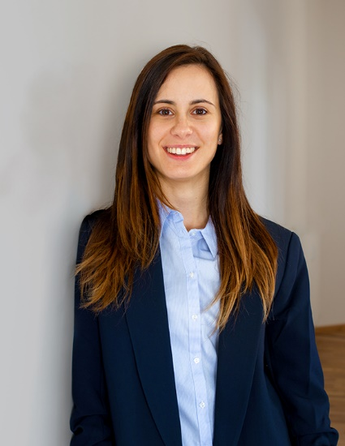

Crescendo, ho sempre avuto uno stretto contatto con la tecnologia, verso cui la passione si è mostrata anche nelle mie esperienze lavorative passate, nelle quali ho dato sempre peso al lato tecnologico e ho spinto sempre verso l’innovazione con più o meno successo.

La centralità dell’essere umano mi ha sempre affascinato e la sua abilità nel “dominare” il contesto per semplificargli la vita mi ha portato in primo luogo agli studi classici e poi alla mia sempre crescente passione per l’IoT, l’IA e la robotica.

Dopo diverse esperienze lavorative, ho deciso di intraprendere appieno la mia passione iscrivendomi prima all’università di Torino in Informatica e, non appena l’ho scoperto, al corso Generation in “Sviluppatore Java”.

**Competenze**



* **Programmazione OO**
* **MySQL, Tomcat, Apache**
* **HTML, CSS, Bootstrap**
* **Web Services, Restful**
* **Spring e Spring MVC**
* **Git, Github**
* **Java, Hibernate**
* **AGILE: Scrum; Waterfall**

**Esperienze lavorative**

**Assistente tecnologico**

Luglio 2020 – oggi (prestazioni occasionali)

Area reg. Piemonte

<http://www.assistentetecnologico.it/it/>

**Centro Oculistico Ortottico Asti - Segretario**

Dicembre 2019 – Aprile 2021

Dott.ssa Merlone Marisa

[www.oculistiasti.it](http://www.oculistiasti.it)

**Sunstar Hotels - Receptionist**

Marzo 2018 - Novembre 2019

Sunstar Hotel Piemont

Isola d‘Asti, Italia

<https://piemont.sunstar.ch/en/>

Sunstar Hotel Klosters

Klosters-Serneus, Grigioni, Svizzera

<https://klosters.sunstar.ch/en/>

**Pub - Barista**

Novembre 2016 – Settembre 2017

Stiegl Ambulanz, Vienna, Austria

www.stiegl-ambulanz.com/

** Lingue**

* **Italiano, madrelingua**
* **Tedesco, C1**
* **Inglese, B2**



**Corso Generation “Sviluppatore Java”**

Maggio 2021 - oggi

(vedere allegato)

**Corso di laurea in Informatica**

Ottobre 2020 – oggi

Università degli Studi di Torino

[www.unito.it](http://www.unito.it)

**Corso di laurea in Antropologia culturale**

Ottobre 2016 – Febbraio 2018 - interrotto

Università di Vienna, Austria

<https://www.univie.ac.at>

**Diploma di Liceo Classico**

Settembre 2011 – Giugno 2016

Liceo Classico Vittorio Alfieri, Asti

**Formazione**

**ITALIANO**

Madrelingua

**INGLESE**

Livello B1

Certificato Trinity College

*(in allegato)*

**Altre certificazioni informatiche**

**Certificati lavorativi**

**Corso Antincendio**

2019

**Corso Sicurezza nelle aziende a medio/basso rischio**

2019

**Hobbies e altro**

**Volontariato Rugby Paracadutismo Biker Videogames**

**Approfondimento sul carattere**

Ho un carattere imprenditoriale, raramente mi tiro indietro, cercando di migliorarmi continuamente e imparo molto facendo schemi e affrontando le sfide in prima persona.

I miei colleghi dicono che io sia talentuoso nel prendermi cura degli interessi dei clienti.

***Autorizzo il trattamento dei miei dati personali in base all’art. 13 GDPR 679/16.***

